教师、博士特殊岗位津贴考核
操作手册

2018年4月

目录
1、登录方式 1
2、教授、博士——个人考核确认 1
3、二级单位负责人——单位考核 3
4、教务处审核 5
5、科技处审核 6

1、登录方式
登录地址：（http://teacher.chzu.edu.cn/）
用户名为教师个人工号，初始密码为身份证后6位（不正确尝试输入123456），登录后请尽快修改密码。
如有问题，请联系管理员。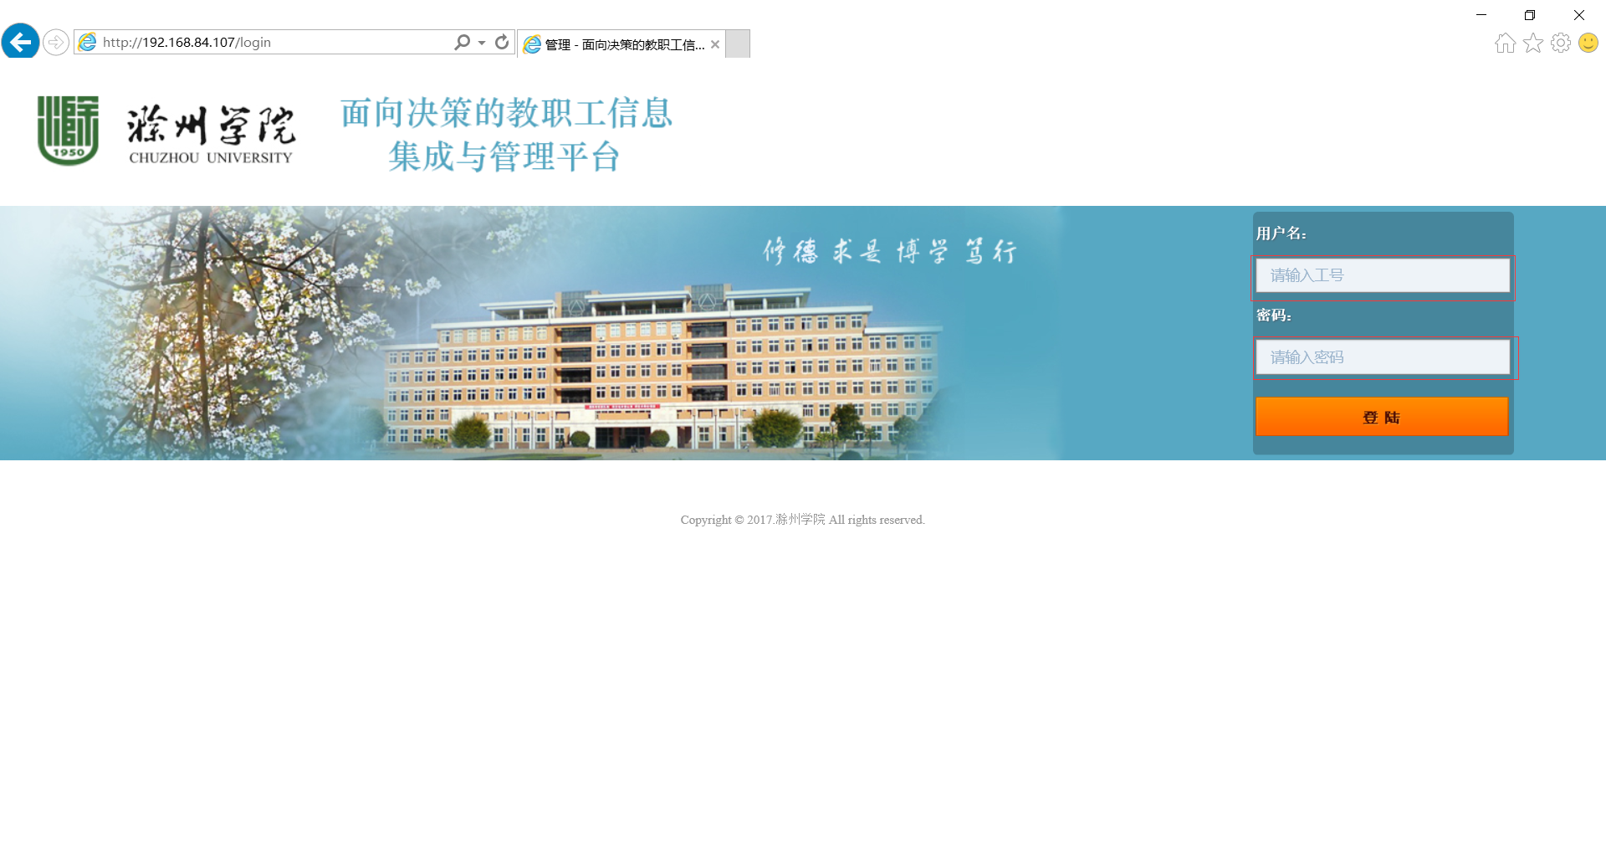

2、教授、博士——个人考核确认
（1）被考核人在页面右侧，分别选择我的信息->考核管理->教授、博士特殊岗位津贴考核，点击个人确认，查看、审核本人相关数据。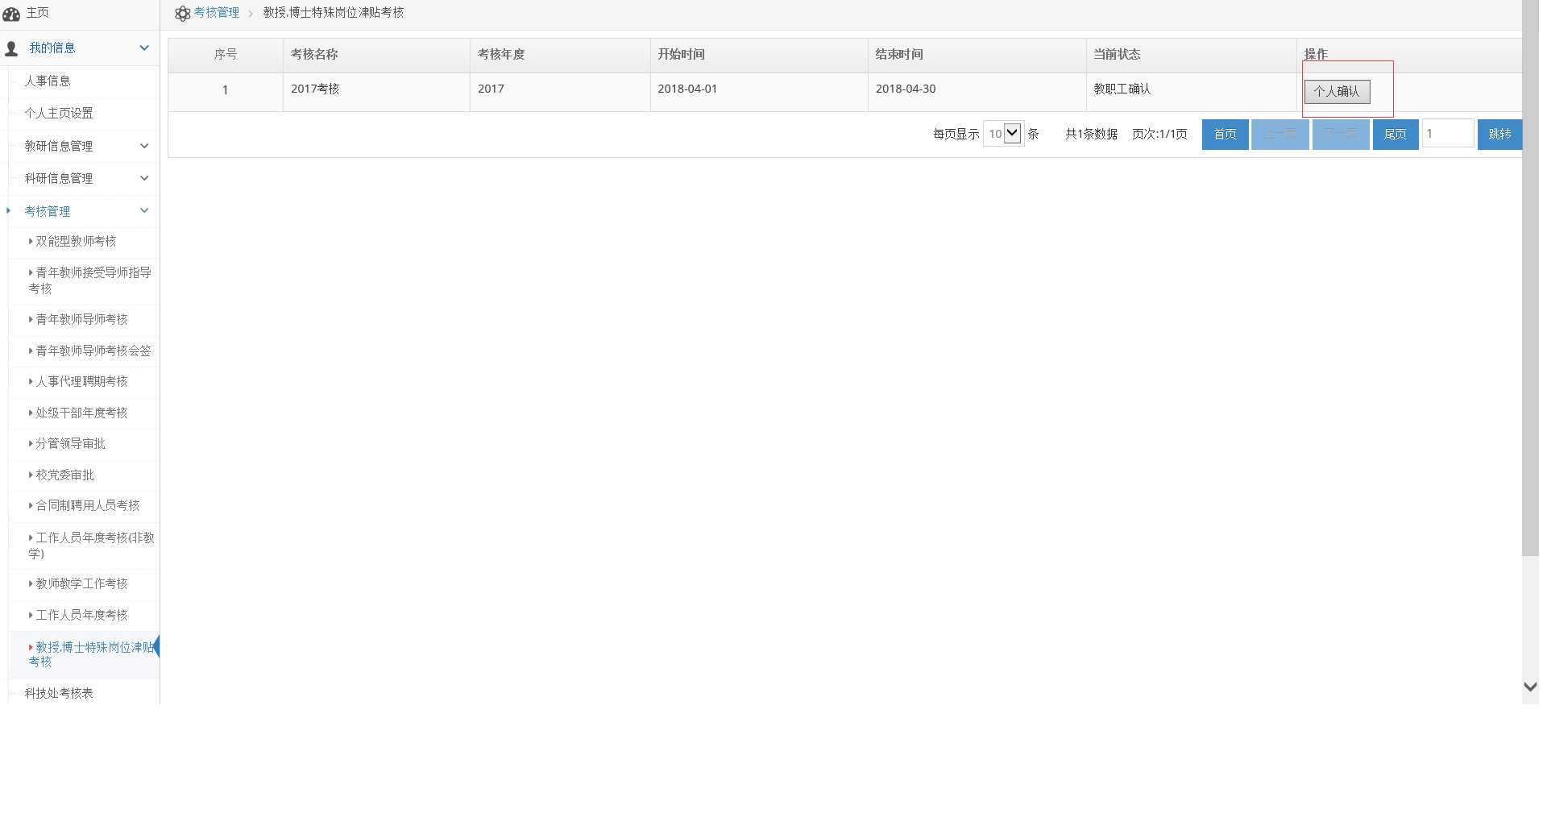
（2）被考核人填写学时和教学质量考核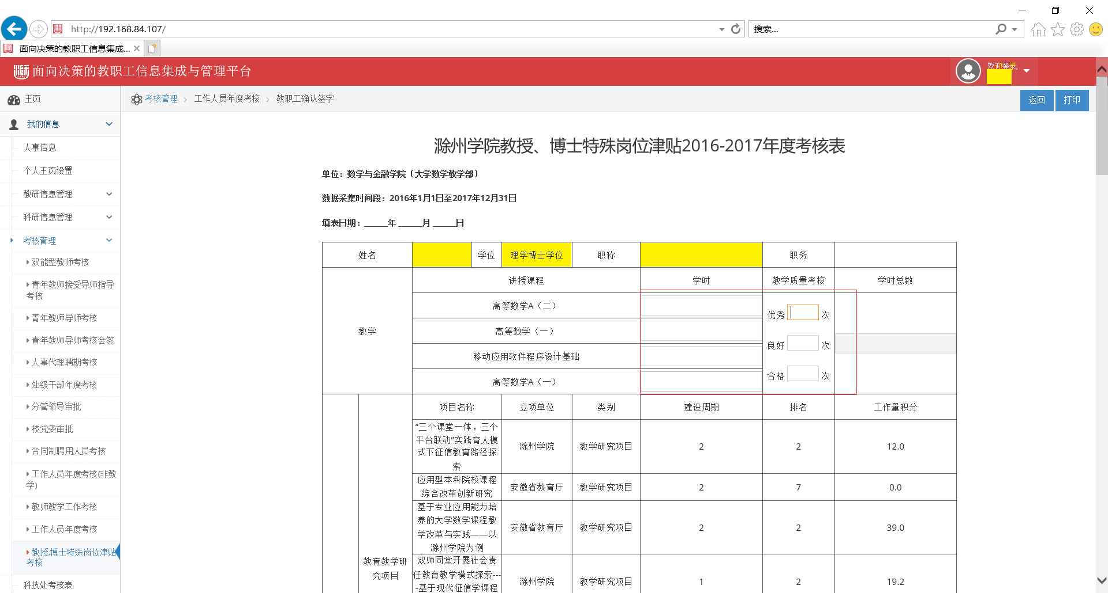
（3）信息确认无误后，在页面下方->点击确认签字，可自动带出签名。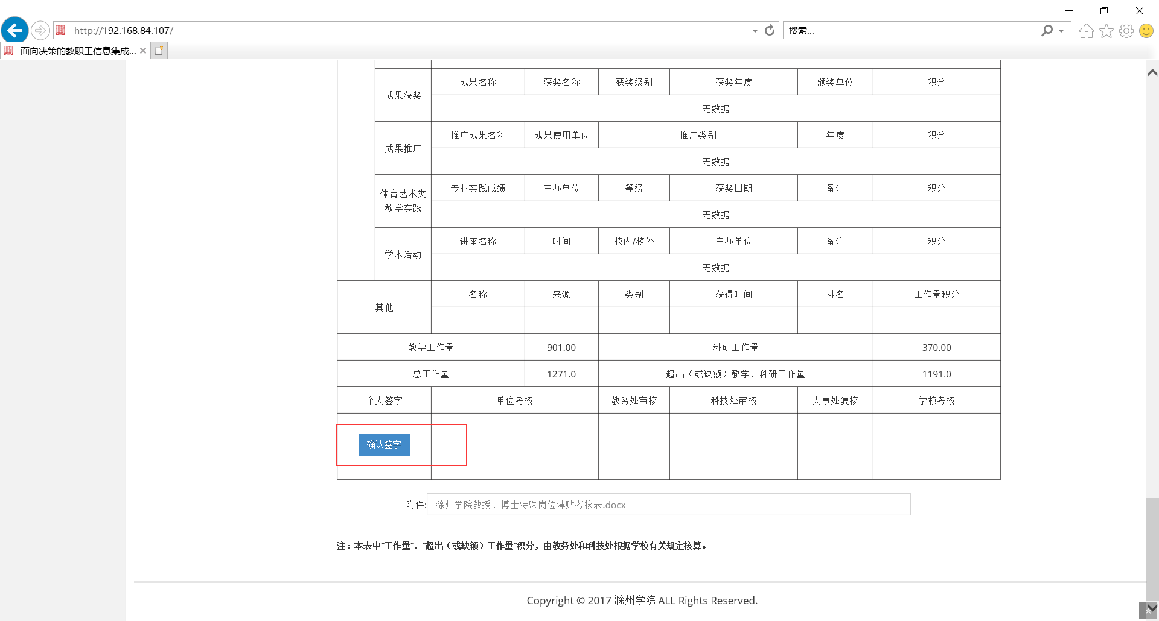

3、二级单位负责人——单位考核
（1）学院管理员（部门管理员操作也一致）点击学院信息管理->考核管理->教授、博士岗位特殊津贴考核，查看待审核的考核。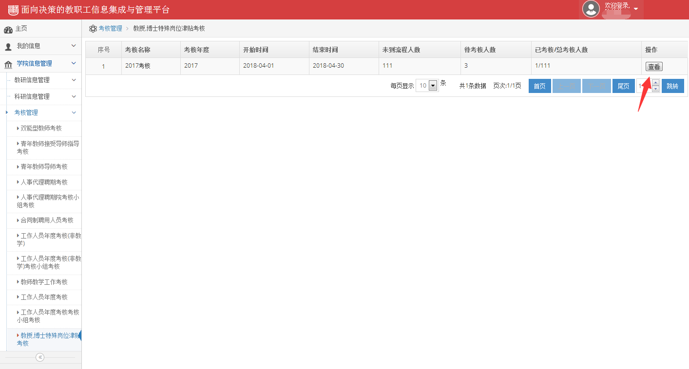
（2）点击“审核”按钮，对每一位待审核的教师进行审核。也可全选后，进行批量审批。
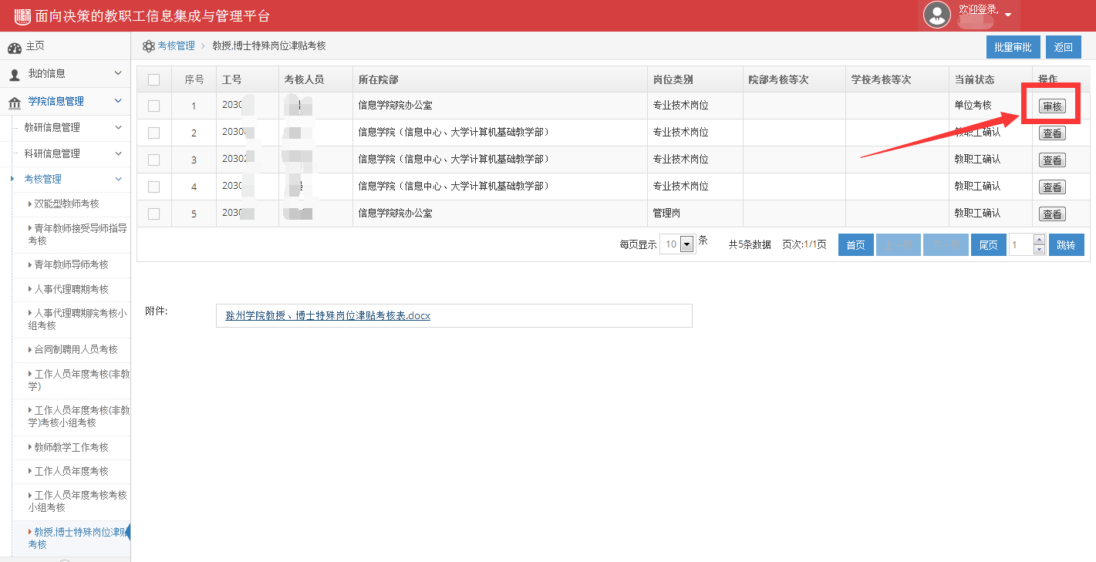
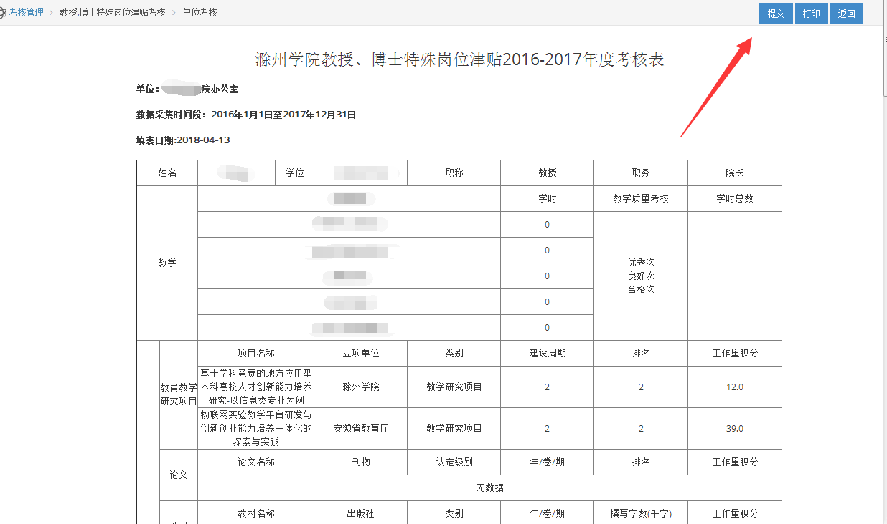
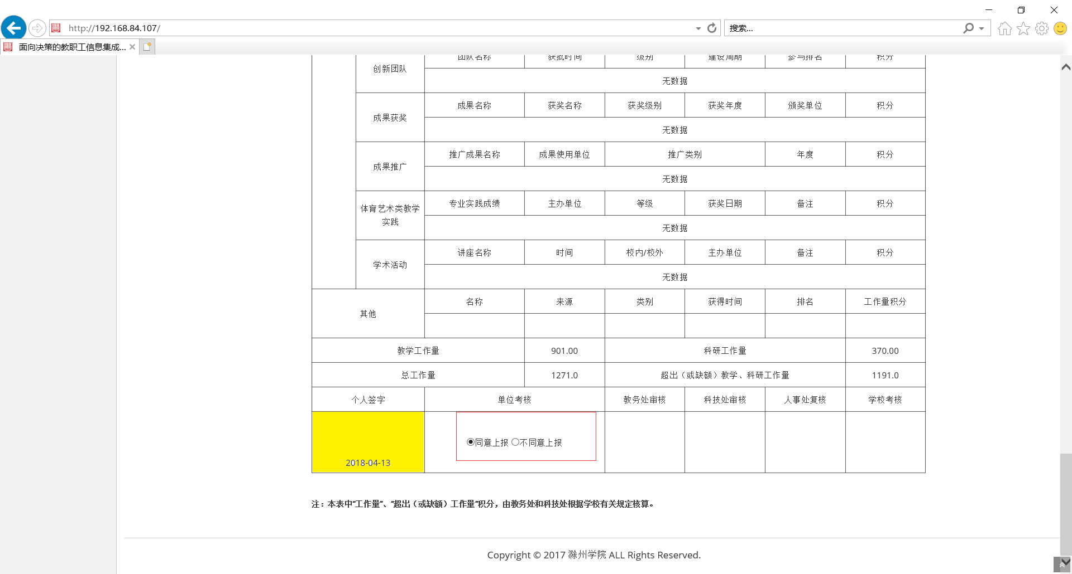

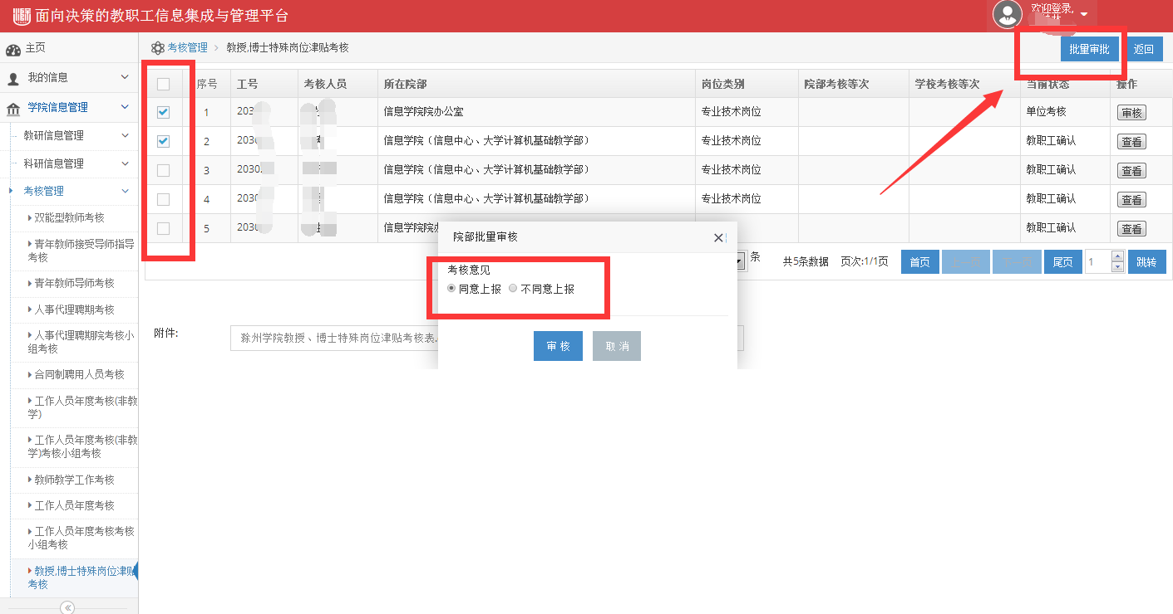

4、教务处审核
（1）教务处管理员点击教务信息管理->考核管理->教授、博士岗位特殊津贴考核，查看待审核的考核。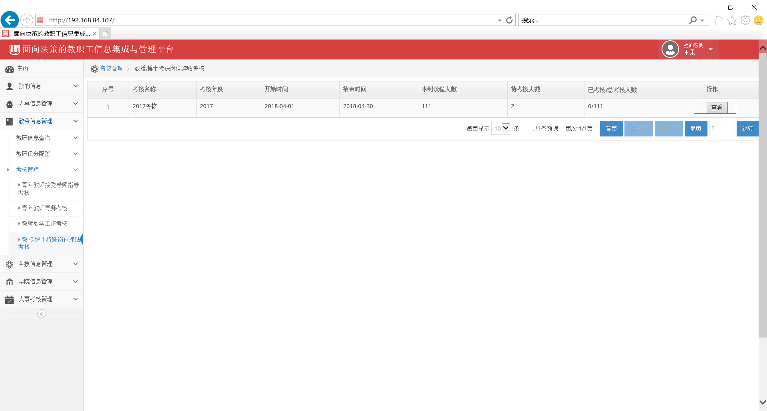（2）对待审核的教师进行审核,确认无误也可点击批量审核。教务处审核通过后，再由科技处审核科研成果。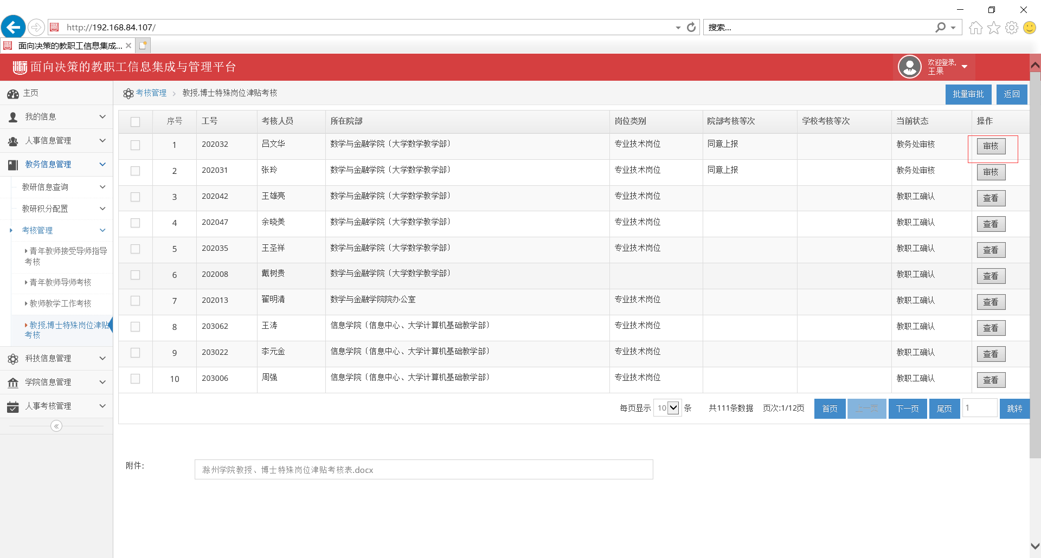
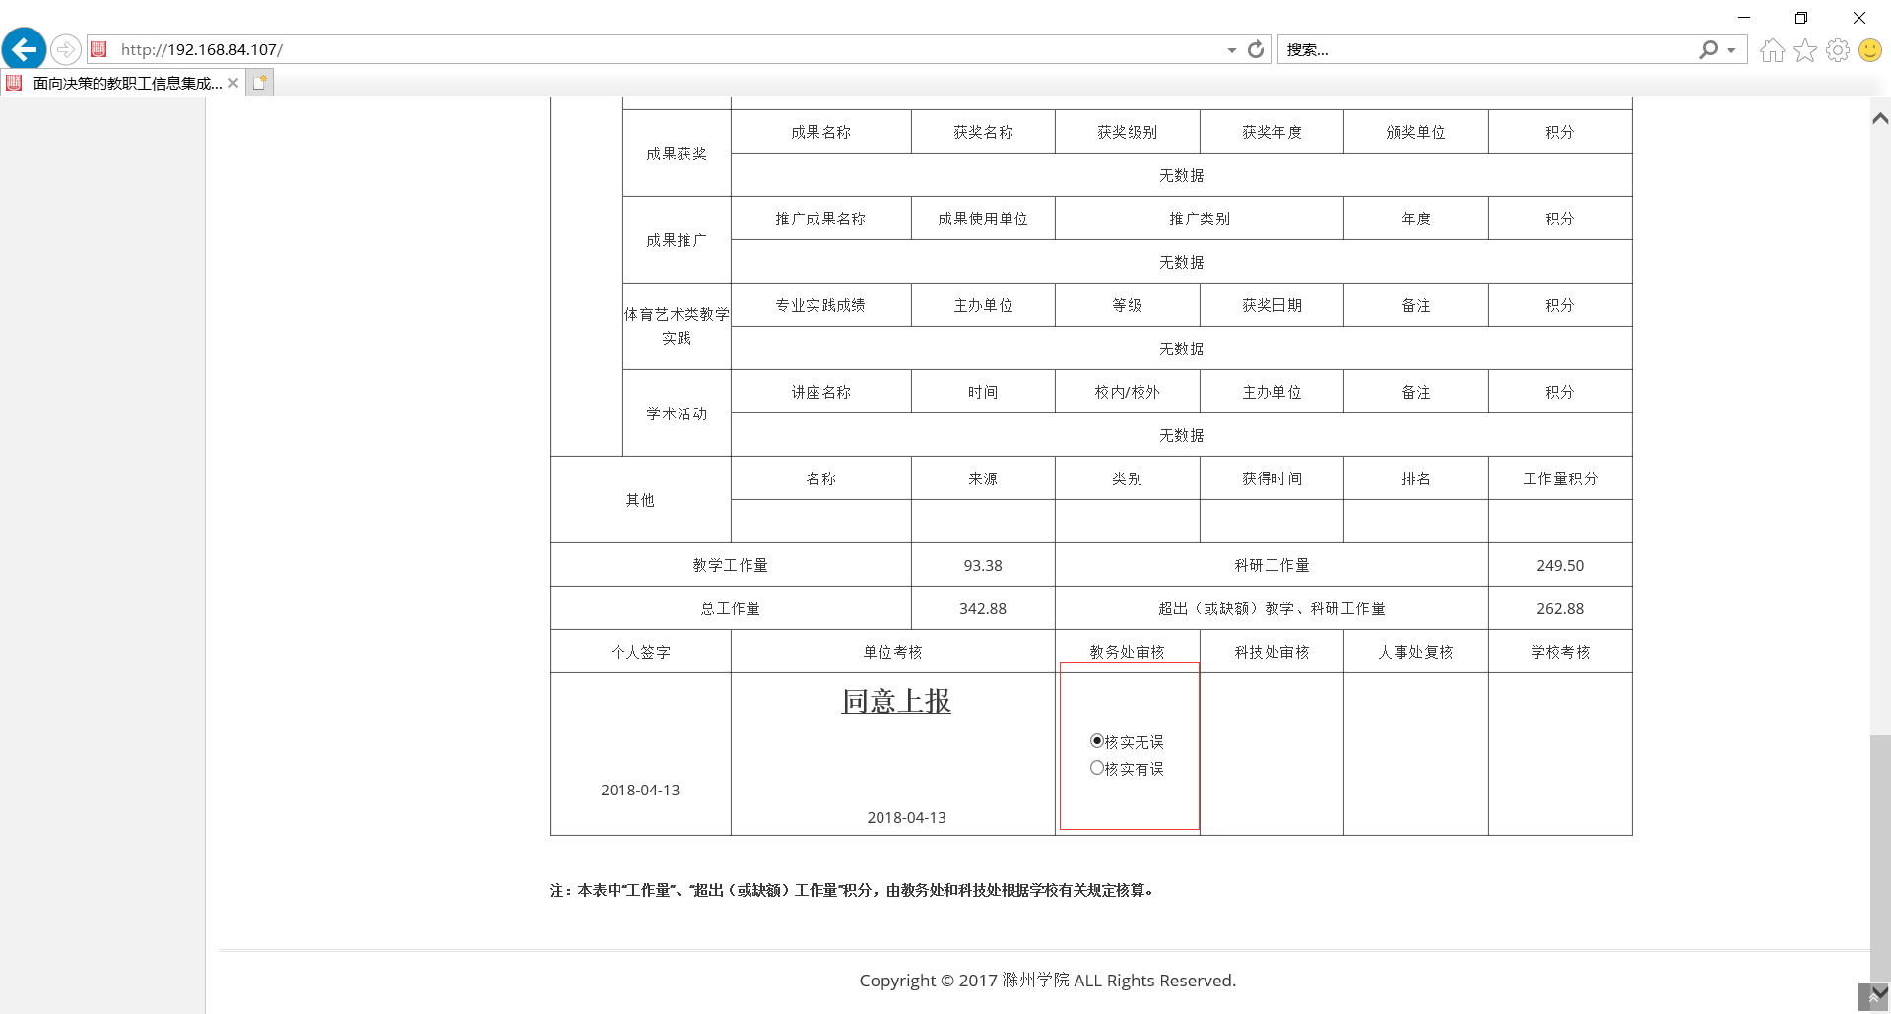

5、科技处审核
（1）科技处管理员点击科技信息管理->考核管理->教授、博士岗位特殊津贴考核，查看待审核的考核.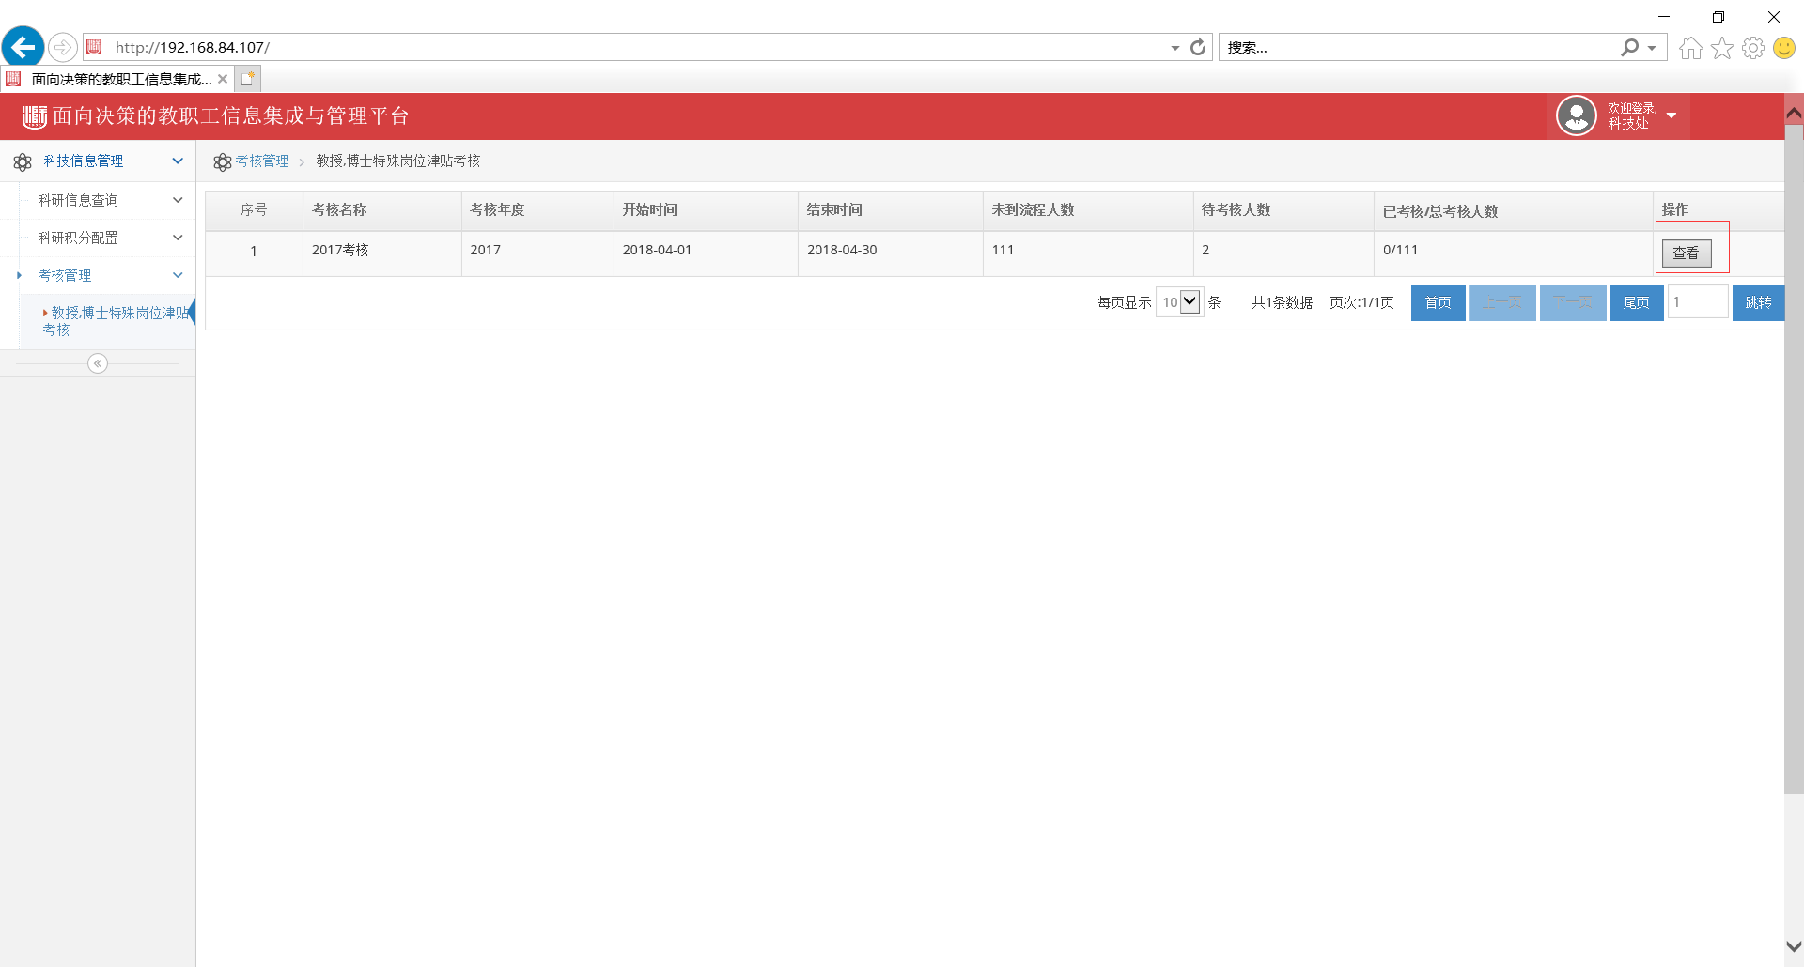（2）对待审核的教师进行审核，确认无误后也可点击批量审批，一次性对选定老师设置审核结果。科技处给出意见后进行提交人事处